**2- الدراسات النظرية والمشابهة**

**24**

**3**

**2-1 الدراسات النظرية**

**2-1-1 التحليل الحركي**

إن التحليل الحركي هو أحد المرتكزات الأساسية لتقويم مستوى الأداء والتي من خلالها يمكننا مساعدة المدرس أو المدرب في معرفة مدى نجاح مناهجهم في تحقيق المستوى المطلوب، إضافة إلى تحديد نقاط الضعف في الأداء والعمل على تصحيحها لرفع مستوى اللاعبين، لهذا فان التحليل الحركي يعد أكثر الموازين صدقاً في التقويم والتوجيه ([1]).

وكلمة التحليل يقصد بها " الوسيلة المنطقية التي يجري بمقتضاها تناول الظاهرة موضوع الدراسة إلى أجزاء أو عناصر أساسية[2](2).

ويشير الصميدعي إلى(أن التحليل هو وسيلة لتجزئة الحركة الكاملة إلى أجزاء و دراسة هذه الأجزاء بتعمق للكشف عن دقائقها)[3](3)**.**

والتحليل الحركي هو علم يبحث في الأداء ويسعى إلى دراسة أجزاء الحركة ومكوناتها للوصول إلى دقائقها سعيا وراء أداء أفضل ، وهو أحد وسائل المعرفة الدقيقة للمسار بهدف التحسين والتطور[4](4)**.**

والتحليل الحركي هو فرز وتبويب البيانات الكثيرة إلى عناصرها ألرئيسة ثم معالجتها منطقيا أو إحصائيا للعمل على تلخيصها في نتيجة رقمية محدودة قابلة عند تفسيرها بالمقارنة مع معيار مناسب ومحدد للتحول من صيغتها الكمية الصماء إلى أخرى ذات معان مفيدة لحل المشكلة التي يتناولها الباحث[5](5)**.**

ويشير (وجيه محجوب) إلى أن" التحليل من خلال التجريب يعمل ويقودنا للوصول إلى نتائج دقيقة وصحيحة في الكشف عما يصاحب التغيير في الحركة للوصول إلى نتائج تتعلق بالانجاز حيث يتم الاستناد على وصف الحركة وتحليل جميع العوامل (البدنية، الميكانيكية، التشريحية) التي تحقق الأداء الحركي بشكل يضمن استخدامها في حل المشاكل التي تتعلق بالأداء وتقويمه من خلال موازنة هذه الحقائق التحليلية بمعايير معينة تسهل على المدربين اختيار التمرينات المناسبة لقيام رياضييهم بالأداء الحركي الصحيح وخلق ظروف تدريبية خاصة لتحقيق ذلك الهدف"[6](1).

لذلك فان التحليل الحركي في المجال الرياضي يعني دراسة وتفسير الظاهرة أو المهارة الحركية بعد تجزئتها إلى عناصرها وأجزائها المكونة لها بغرض التعرف على تأثير المتغيرات الميكانيكية والتشريحية في أدائها الحركي[7](2).

**25**

**3**

كما عرف (ياسر نجاح حسين وأحمد ثامر محسن) التحليل الحركي ببساطة على أنه ( مرآة التكنيك ) وهذا أصغر تعريف للتحليل الحركي. كما وضعا تعريفاً إجرائياً للتحليل الحركي على انَّه (إجراءات عملية تبحث في دقائق تفاصيل الحركات الرياضية من الناحية الميكانيكية وتفسيرها من وجهة نظر علمية وإيجاد الحلول المنطقية التي تصب في خدمة الجوانب التعليمية والتدريبية والعلاجية) .

ومن خلال التحليل الحركي نجد أن التكنيك هو التطبيق المنطقي والاقتصادي والميكانيكي في تنفيذ أي حركة رياضية بشكل عام ، إلا أن هذا لا يعني أن يؤدي التكنيك بنفس القيم المتحصلة من التحليل الحركي لكل اللاعبين ، وذلك بسبب الفروقات الفردية من النواحي المورفولوجية والفسلجية والبدنية فيما بينهم ، لهذا نرى أن لكل لاعب أسلوبآ خاصآ به في تطبيق التكنيك ، وعليه يجب الانتباه هنا لأمر مهم جدآ وهو لا يجوز استخدام الأسلوب نفسه من قبل لاعب آخر لأنه قد لا يحقق النتائج نفسها [8](3) .

إن التحليل الحركي بشكل عام يسمح بالتعرف على نتائج الأداء الحركي ونقاط القوة والضعف التي ترافقه والتي لها دور في الوصول بالحركة إلى الدرجة المثالية من حيث الاقتصاد في الجهد والقوة المبذولة لتحقيق الإنجاز العالي . ويمكن هنا تثبيت مجموعة من الأغراض التي يحققها التحليل الحركي في الوصول إلى المستويات العالية في مجال التدريب الرياضي **وتحقيق الأهداف والإنجازات العالية والتي منها ما يلي** :-

1- المساعدة في تقييم الحركة على أساس القوانين الميكانيكية والتشريحية .

2- تحديد الأخطاء التي ترافق الأداء الحركي .

**26**

**3**

3- التعرف على الطرق المختلفة للأداء الفني والمهاري .

4- ضمان تحقيق الكفاية الحركية وإتقانها .

5- إعداد وتهيئة الرياضي وتنمية أدائه المهاري .

6- تجنب الإصابات الرياضية المرافقة للأداء الحركي .

7- زيادة قدرة المدرب ومدرس التربية الرياضية في تحديد نقاط القوة والضعف .

8- مساعدة الرياضي في التعرف على أخطائه عن طريق إعادة أدائه الحركي سينمائيآ أو فيديويآ [9](1) .

**تكمن أهمية التحليل الحركي بالآتي:-**

1. كيف نتمكن من السيطرة على حركة المفاصل والعظام والمشاركة في الواجب الحركي عند أداء الحركة إلى أقصى مدى حركي ممكن .
2. معرفة الحركات التي تقوم بها تلك المفاصل خلال أداء الحركة والمسؤولة عن أداء الواجب الحركي .
3. معرفة مدى فاعلية العضلات المشاركة والمستجيبة لحركات المفاصل في الأداء الحركي .
4. التعرف على نوعية الانقباضات العضلية التي تقوم بها العضلات الرئيسية المشاركة في الأداء الحركي وكذلك المساعدة والمساندة والمضادة .
5. معرفة إمكانية العضلات المسؤولة في المجموعات العضلية والمشاركة ومدى قدرتها في أعطاء أقصى جهد أو شدة مطلوبة .
6. تحليل الحركات الرياضية وتوضيحها [10](2).
7. بحث قوانين الحركات الرياضية وشروطها وتطويرها.
8. تحسين الحركات الرياضية أو التكنيك المطلوب.
9. يستخدم التحليل لحل المشكلات التي تتعلق بالتعلم الحركي والإنجاز الرياضي العالي.
10. - يجيب التحليل الحركي عن الكثير من الأسئلة التي تتعلق بالإنجاز الرياضي أو كيف يمكن تحقيق الهدف المرسوم أو كيف تتم الحركة.

وأن للتحليل الحركي أنواعآ متعددة وكل نوع منها يعتمد بالأساس على وسيلة القياس المستخدمة وشمولية المتغيرات المراد تحليلها . (الصميدي1987) .

**27**

ولقد قسم التحليل الحركي بناءآ على ذلك إلى الحالات الآتية :

**2-1-1-1 التحليل النوعي :**

هو " عملية تمييز الفروق وتقدير الاختلافات في استيعاب النتائج الأساسية للتحليل الكمي وإدراكها وتأويلها وتعميقها للوصول إلى الاستنتاجات الواقعية، إضافة إلى إيجاد الأسباب غير المباشرة لأخطاء الأداء مقارنة بالنموذج "[11](1).

" كما انه يحتوي على الملاحظة البصرية والفوتوغرافية، والتي عادة تنتج أو توصف الحركة وتقوم الحركة من خلال نقاط القوة والضعف في الأداء الرياضي ، وان اعتماد التحليل النوعي على الملاحظة البصرية وهذا بحد ذاته له فائدة من حيث عدم حاجته إلى أجهزة ومعدات ولكنه من جانب آخر يفتقر إلى الدقة " (. (2

ويعرفه (Knudson) بأنه: "منظم للملاحظة والحكم المتعمق على الحركة الإنسانية ونوعيتها, وغرضه التدخل لتحسين الحركة البشرية لتصبح أكثر ملائمة"(3)

فالتحليل النوعي يعطي شكلاً تقويمياً عاماً للأداء من دون اللجوء إلى تحديدات رقمية ، أي انه يحدد نوع الأداء كأن يكون الأداء جيداً، ضعيفاً، مرناً.... الخ(4)

وفي التحليل الكينماتيكي تستخدم المشاهدة لوصف الحركة وتمييزها , إما بالملاحظة الذاتية أو ملاحظة الغير ، وكلتاهما قد تفيد في ملاحظة الإطار العام للحركة ، إلا أن لها عيوبا تكمن في :

* عدم المقدرة على رصد دقائق أجزاء الحركة .
* مشاهدة الحركة من قبل المدرب فقط .
* تعذر ملاحظة الحركة بشكلها الكامل في الحركات السريعة .
* أنها تهتم بالجانب الكيفي دون الكمي .

**28**

إن الطريقة المثلى في دراسة الحركة ، وتحليلها ، ودراسة كافة المتغيرات المؤثرة في الحركة هو تسجيل الحركة بكافة أجزائها لعرضها للمدرب والرياضي ، مما يسهل عملية تقويم الأداء بتحديد نقاط الضعف والقوة في الحالة المطلوبة .

كما يمكن للمدرب مقارنة الجوانب الكمية وقياسها مثل زاوية طيران الجسم والزوايا بين المحاور ومفاصلها وفق نظام نسبي ثابت ، وإحداثيات حركية لقياس

المسار الحركي وتحديده وتحديد سرعة معالجتها على وفق القوانين الميكانيكية [12](1).

**2-1-1-2 التحليل الكمي :**

**يمكن وضع هذا النوع من التحليل الحركي على وفق الشكلين الآتيين:**

**التحليل الدقيق** : أي استخدام أجهزة قياسية دقيقة ومتقنة مثل التصوير السينمائي والتصوير الدائري (المتتابع) أو التصوير بالآت التصوير الاعتيادي . والتحليل هنا يعتمد على أساس تصوير أعداد كبيرة من الحركات في وقت واحد .

**التحليل التقريبي** : أي التحليل باستعمال معلومات نسبية غير دقيقة للأجهزة القياسية الواردة مع حساب العوامل بشكل عام ومعلومات تقريبية عامة لحركات رياضية متعددة [13](2).

يتركز هذا الأسلوب في التحليل للحركة الرياضية على الوصف القياسي الرقمي. ويتم تحويل الأداء الحركي إلى قيم وأرقام تعبر عن معاني لها مدلولات علمية للتفسيرات البايوميكانيكية وتستخدم في هذا الأسلوب الكمي أجزاء مختلفة منها البسيط والمعقد لقياس وتحديد الأداء إلى القيم والأرقام والمقادير للحالة الحركية . وهو أسلوب عالي الكلفة اقتصاديا ويتطلب خلفيات ومستويات وخبرات طويلة . ومدرس التربية الرياضية والمدرب الرياضي في حاجة لمعرفة نتائج هذا النوع ولكن ليس بالشكل التفصيلي الكامل [14](3).

وينقسم التحليل الكمي للأهداف الميكانيكية إلى :

**29**

1. التحليل الكينتيكي:-

يتناول هذا النوع من التحليل مسببات حدوث الحركة، أي الأخذ بنظر الاعتبار القوى الداخلية والخارجية المحيطة بالحركة[15](1).

1. التحليل الكينماتيكي:-

ويتناول الناحية الظاهرية من خلال وصفها، أي وصف الأجزاء التي تمت تجزئتها كل على حدة ، والوصف أولى خطوات التحليل في القياس الكمي[16](2)**.**

الجدول رقم (1)

يبين الأهداف الميكانيكية الأساسية في تحليل المهارة الرياضية [17](3).

|  |  |  |
| --- | --- | --- |
| ت | المهارة | الهدف الأساسي |
| 1- | القرص ، الرمح ، الثقل ، الوثب الطويل ، الوثبة الثلاثية | انطلاق الأداة والجسم لأقصى مسافة أفقية |
| 2- | القفز العالي ، القفز بالزانة | انطلاق الأداة والجسم لأقصى ارتفاع عمودي |
| 3- | رماية السهام ، الرمي بالمسدس ،التصويب بالكرة | انطلاق الأداة وتوجيهها بدقة عالية نحو الهدف |
| 4- | الضرب الساحق ، الإرسال بالتنس | انطلاق الأداة بدقة وسرعة عالية نحو الهدف |
| 5- | المصارعة ، الجودو | التغلب على مقاومات باستخدام القوة |
| 6- | السباحة | حركة الجسم لقطع مسافة في الماء عكس القوة للجسم |
| 7- | جمناستك ، كمال أجسام ، غطس | تحريك أجراء الجسم لإنجاز نمط حركي أساسي |
| 8- | الغوص ، تسلق جبال | تحريك الجسم في ظروف وأوساط وبيئات ميكانيكية مختلفة |

**1-2 تحليل الأبعاد:**

**30**

كلمة البعد (Dimension) لها معنى خاص في الفيزياء. وهي تدل دائما على طبيعة الكميات, وعلى الرغم من أن المسافة تقاس بوحدة الطول " القدم" ووحدة الطول "المتر" إلا أنها تظل مسافة، ونقول البعد (الطبيعة الفيزيائية) للمسافة هو الطول [18](1) **.**

**2-1-2-1 التحليل ذو البعد الواحد:**

ويتضمن هذا النوع من التحليل متغيرات معينة منها (الإزاحة والسرعة المتجهة والسقوط الحر) إذ يتم كل منهم على محور واحد من المحاور (x, y, z) وتكون حركة الجسيم معروفة تماما إذا كان موضعه معروف في كل الأوقات, فحركة عداء الـ (100) متر على المضمار حين تكون الحركة على المحور (x) وعندما نقوم بجمع المعلومات عن الحركة يكون اللاعب قد قطع (50) متراً مثلا عن نقطة الانطلاق [19](2).

**2-1-2-2التحليل ثنائي الأبعاد:**

يضم هذا النوع من التحليل العديد من المتغيرات منها (متجهات الإزاحة و السرعة المتجهة والتسارع والحركات الدائرية والحركة ببعدين بتسارع ثابت والحركة النسبية, ....الخ), لقد ذكرنا في الموضوع السابق أن حركة الجسم في خط مستقيم تكون معروفة تماما إذا كان موقعه معروفاً, وإذا أردنا تمديد هذه الفكرة للحركة في المستوى (x, y) و نبدأ بوصف موضع الجسيم بوساطة متجه موضعه (r) والمرسوم من نقطة أصل لمجموعة من الإحداثيات ما إلى موقع الجسم في المستوى (x, y)

في هذا النوع من التحليل نحتاج إلى وجود آلة تصوير واحدة عمودية على اتجاه الحركة وتكون المتغيرات المراد قياسها على مستوى المحاور ( x, y)[20](3)**.**

**2-1-2-3التحليل ثلاثي الإبعاد :**

وبهذه التقنية يكون " التصوير بأكثر من كاميرا بشرط أن ترى الحركة على الأقل من اتجاهين عموديين على وفق المتغيرات المراد قياسها على المحاور(X,Y,Z)"[21](4).إذ بدأ الكثير من الباحثين باستخدام التحليلات البيوميكانيكية لحركة الإنسان في الأبعاد الثلاثة من خلال بيانات الحاسوب الآلي عن طريق التصوير بالآت ذات السرعات العالية أو الثابتة ، وتعد آلات التصوير الفيديوية أو نظام التصوير بالأشعة الأكثر انتشاراً لنظم البيانات بالحاسوب ، ويمكن تحديد التوافق الخاص لنقاط الهدف أو علامات الجسم باستخدام أسس التصوير المساحي على الرغم من اختلاف الحد الأدق للإحساس أو الرؤية[22](1).

**31**

**2-1-3 التصوير الفيديوي ثلاثي الإبعاد[23](2) :-**

بدأ الكثير من الباحثين استخدام التسجيلات البايوميكانيكية لحركة الإنسان في الإبعاد الثلاثة من خلال بيانات الحاسوب الآلي عن طريق التصوير بالآلات ذات السرعات العالية أو الثابتة . وتعد آلات التصوير الفيديوية أو نظام التصوير بالأشعة الأكثر انتشارا لنظم البيانات بالحاسوب ، ويمكن تحديد التوافق الخاص لنقاط الهدف أو علامات الجسم باستخدام أسس التصوير المساحي بالرغم من اختلاف الحد الأدق للإحساس أو الرؤية ...

ويتم حساب مايأتي :-

**أولا : الأجهزة والأدوات :-**

1. ثلاث كاميرات فيديو تعمل بمصدر كهربائي ذات تردد من 25مجال/ ثانية إلى 120 مجال / ثانية .
2. ثلاث حوامل ثلاثية لكل كاميرا فيديو حامل خاص بها .
3. افلام فيديو .
4. علامات إرشادية ضابطة .
5. علامات ضبط لمراكز مفاصل الجسم .
6. لوحات مرقمة لتحديد أي انحرافات في مكان التصوير .

**ثانيا : إعداد مكان التصفية للتصوير:-**

1. تحديد المجال الذي سيتم فيه التصوير .
2. وضع العلامات الضابطة لتحديد مجال التصوير ومجال الحركة المراد تصويرها .

**32**

1. التأكد من عدم وجود أي انحرافات في مكان التصوير .

**ثالثا : إعداد وضع الكاميرات :-**

1. التأكد من أن الكاميرات تعمل في تزامن واحد .
2. التأكد من وضع الكاميرات على سرعة واحدة .
3. التأكد من وضع فيلم الفيديو بكل كاميرا .
4. التأكد من عدم وجود أي انحرافات أو تغير في مستوى كل كاميرا من كاميرات التصوير .
5. التأكد من زوايا الكاميرات بحيث تكون أفقية ومنصفة لأي نقطة منفردة وتعمل المحاور الحرة لكاميرات الفيديو الأولى والثانية ، الأولى والثالثة بزاوية 120 درجة وارتفاع الكاميرا الثانية 3م والكاميرا الثلاث بارتفاع 1.5م .

**إجراءات العمل قبل التصوير الفيديوي :**

هناك بعض الإجراءات التي يتخذها الباحث والتي يجب مراعاتها قبل التصوير وهي :-

1. اجعل آلة التصوير عاموديه على منطقة التجربة .
2. ابتعد أكثر ما يمكن مستخدما البعد البؤري لتقريب الهدف .
3. خلفية منطقة التجربة يجب أن تكون مستوية ( غير محدبة ) .
4. ضع علامات دلالة على مفاصل جسم اللاعب .
5. تأكد من وجود إضاءة كافية ( قاعات ، ملاعب مفتوحة ) .
6. تأكد من آلة التصوير قد ضبطت على السرعة المطلوب استخدامها في التصوير بعد معايرتها .
7. تأكد من وجود مقياس متري قبل إجراء التجربة .
8. يجب أن تعمل آلة التصوير قبل إجراء التجربة بقليل .
9. علامات إرشادية ضابطة تحدد خلفية الصور .
10. أشرطة لاصقة لماعة .
11. ساعة اليكترونية كبيرة (1/100،1/10من الثانية ) توضع في مجال التصوير يرجع إليها في حساب الزمن في حالة عدم معايرة التصوير .
12. لوحات مرقمة لتحديد المحاولات أثناء التصوير .
13. الأدوات والأجهزة الخاصة بالمسابقة الرياضية المقرر تصوير اللاعبين (المختبرين ) خلال أدائهم المهارة الرياضية أو التمرين البدني .

**33**

**ويجب التأكد من الأمورالآتية :-**

1. الغرض من التصوير .
2. تاريخ التصوير .
3. اسم المصور .
4. موقع التصوير .
5. وقت البدء بالتصوير .
6. وقت انتهاء التصوير.
7. نوع آلة التصوير ومنشأها.
8. سرعة آلة التصوير .
9. البعد البؤري .
10. ابتعاد آلة التصوير .
11. ارتفاع آلة التصوير ونوعها .

**إجراءات العمل بعد التصوير الفيديوي :-**

بعد تصوير المهارة أو الحركة الرياضية بوساطة الكاميرا الفيديوية

، هناك مجموعة من إجراءات العمل المطلوب من الباحث أو القائم بالتصوير الالتزام بها وهي كالآتي :-

1. **المعالجة بالحاسبة :-**

من أجل الحصول على نتائج الحركات الرياضية بشكل دقيق كان لا بد من استخدام حاسبة متطورة وعلى درجة عالية من السرعة ودقة الإظهار .

إن هذه الحاسبة تمتلك القدرة بما تتميز به من مواصفات على تحويل الأفلام المسجلة على أشرطة فيديو إلى القرص الصلب المربوط به عن طريق بطاقة الشاشة أو تسجيله على أقراص ليزرية (عن طريق مسجل الأقراص الليزرية) . كذلك تشغيل البرامج والتطبيقات الحديثة الاستخدام تحليل الحركات الرياضية . وفيما يأتي الخطوات التفصيلية لعملية تحويل الأفلام المصورة إلى أرقام ونتائج .

1. تحويل الأقراص :

يقوم الباحث أو القائم بالتصوير بتحويل المادة المصورة بهيأتها الخام من الأفلام المسجلة على أشرطة الفيديو إلى أقراص صلبة CD ، ويتم تحويل الأفلام المسجلة إلى الحاسبة عن طريق برنامج VCD Cutter عن طريق الخطوات الآتية :

**34**

* وضع القرص الليزري CD المطلوب وتحديد اللقطة المطلوبة .
* تشغيل البرنامج الخاص بالتحويل VCD Cutter . شكل رقم (1)
* تشغيل الفلم ( play) .

بعد انتهاء اللقطة يتم خزن الفيلم المحول في القرص الصلب على شكل ملف File)) ذي امتداد (MPG) .

* تطبيق ADOBE PFEMIERE RT6.5 شكل (2) وهو تطبيق عالمي يستخدم في مونتاج الأفلام .

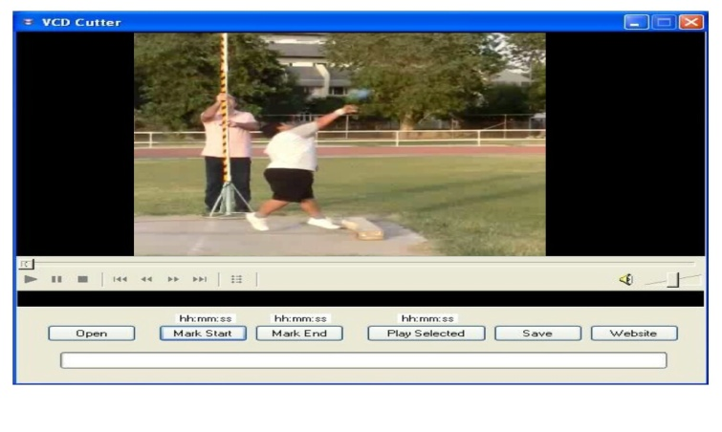 **الشكل.رقم(1)يوضح واجهة التطبيق VCD Cutter**

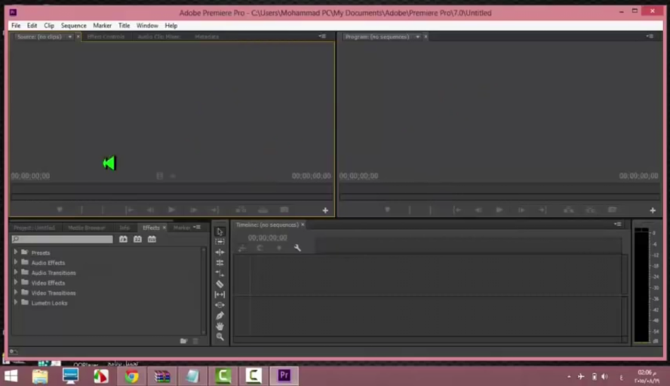

**الشكل رقم (2) يوضح واجهة التطبيق ADOBE PFEMIERE RT6**.

وعن طريق هذا التطبيق تمت عملية تحويل الأفلام المخزونة على القرص الصلب إلى مجموعة من الصور المتسلسلة FRAMES للاستفادة منها في المرحلة اللاحقة وحسب الخطوات الآتية :-

**35**

* تشغيل البرنامج ثم اختيار الفلم المطلوب تحويله إلى مجموعة صور من قائمة File Open .
* اختيار الجزء المطلوب تحويله من الفلم المختار بواسطة التأشير علية بالفأرة .
* عن طريق اختيار Make Movie- Bitmap Sequence يتحول الفلم المختار إلى مجموعة متسلسلة من الصور Frames .
* تأشير جميع مفاصل الجسم عن طريق وضع نقطة لون مغاير عن لون الصورة الأساسي .

**2-1-4 برنامج ( Kinovea)**

هذا البرنامج متوفر على الموقع في الانترنيت بصورته المجانية ، ومن الممكن تحميل ملف التنصيب وتثبيته في الحاسوب بسهولة كما انه يعد من برمجيات التحليل الحركي البسيطة وغير المعقدة وسهلة الاستخدام ويمكن الاستعانة به في التحليل النوعي والتحليل الكمي وفي مجال التعلم ايضآ .[24](1)

**2-1-5 المتغيرات الميكانيكية الأساسية المؤثرة في قيم انجاز فعاليات الرمي**

تعد فعالية الرمي من ( المقذوفات ) والتي نجدها من الأهمية في فعاليات الميدان والعاب القوى ، فنجد أن حركة تلك المقذوفات ( الثقل ، القرص ، الرمح ) محكمة بقوانين ، ونظم معينة ، وإن أهم العوامل الرئيسة التي تقدر مسافة الانجاز هي :- [25](2)

1. سرعة الانطلاق :- يعدّ هذا العامل من أهم العوامل في مسابقات الرمي والدفع، ويتميز الرمي الناجح بأن يبذل اللاعب كل قواه العقلية لتحقيق أكبر مسافة ممكنة ولأقصر مدة من الزمن ، لان سرعة خروج الأداة تتعادل مع محصلة القوى المبذولة في الاتجاهات المختلفة التي يقوم بها اللاعب في حركة مد الرجلين والجذع والذراع الدافع للأداة . فكلما كانت سرعة انطلاق الأداة كبيرة زادت المسافة التي تدفع بها . وهذه السرعة عبارة عن التعجيل التزايدي التي تكتسبها الأداة أثناء مسارها عبر دائرة الرمي ، ففي مسابقات دفع الجله (الثقل) ورمي القرص تكون هي ( المسافة التي تبدأ من وضع الوقوف في أول الدائرة إلى مكان خروج الجله ( الثقل) أو القرص من اليد ، وهي التي نعتبرها طول مسافة التعجيل ) .
2. زاوية خروج الأداة ( الانطلاق ) :- ليست السرعة القصوى للأداة عند انطلاقها فقط هو ما يلزم لدفعها إلى أبعد مسافة ممكنة ، بل هناك عامل أخر يلعب دوراً مكملا في زيادة طول هذه المسافة ، وهو انطلاق الأداة بزاوية معينة . إن أنسب زاوية تعطى أبعد مسافة ممكنة هي زاوية 45° نتيجة لنظرية القذائف من الأسطح المستوية الممثلة في المعادلة الآتية :

**36**

2× جيب زاوية الانطلاق × ( سرعة الانطلاق )2

المسافة = _______________________

تعجيل الجاذبية الأرضية

وكلما زادت هذه الزاوية إلى 90° قلت مسافة الرمي ، كما أنها إذا قلت 45° قلت مسافة الرمي ، فإذا ما كانت سرعة الانطلاق ثابتة وتغيرت زاوية الانطلاق وجدنا أختلافاً في مسافة الرمي[26](1).

1. ارتفاع مركز ثقل الجسم,أو الأداة لحظة انطلاقه :- إن ارتفاع مركز الثقل أو الأداة لحظة انطلاقه تؤثر في المسافة التي يرمي إليها وتعتمد على طول الرياضي وطول ذراعه ، لذا كانت أهمية المد الكامل لحظة الرمي أو الدفع , وبصورة فعالة،( أي زيادة سرعة الانطلاق ) , لتحقيق المسافة الأفضل .

إن المد الكامل للإطراف وخاصة العليا في حركات الرمي , تشترك وبشكل كبير في زيادة سرعة انطلاق الأداة , لذا يؤكد المدرب أهمية المد الكامل للذراع الرامية التي تعد نصف قطر حركتها الدائري [27](2).

**2-1-6 مفهوم الإعاقـة والمعاقين :**

بالرغم من تقدم العلوم الطبية والسلوكية وزيادة الاهتمام بفئة المعاقين في الوقت الحاضر سواء في الدول المتقدمة أو النامية ، ومع تزايد وتعدد الاهتمام بدراسة رعاية مشكلة المعاقين من جانب المهتمين بالعلوم الطبيعية والاجتماعية ، فلقد تعددت وجهات النظر وتنوعت المفاهيم المستخدمة عند عرض وتحليل هذه المشكلة نظراً لتباين المعاني والمصطلحات التي ترتبط بهذه المفاهيم ، وذلك حسب اهتمامات المتخصصين ونوعية تناولهم لقضيـة المعاقين بصورة علمية ، ومن ثم أصبحت الضرورة العلمية والإجرائية تحتم الحرص على تضييق المعاقين وتحديد أنواع الإعاقة المختلفة والعوامل المسببة لها ومعرفة كيفية الحد منها والوقاية من نتائجها السلبية على كل من الفرد والمجتمع معآ [28](1).

**37**

**2-1-6-1 الإعاقة والمعاق**

والإعاقة ظاهرة ملازمة لكل المجتمعات الإنسانية .. وتختلف نسبة تواجدها وأنواعها وموقف المجتمعات فيها باختلاف الظروف الاقتصادية والاجتماعية .

والإعاقة بأبسط تعريف لهـا هي حالة من العجز تمنع الشخص المصاب من استخدام جانب أو أكثر من قدراته الجسمية أو الحسية أو العقلية [29](2).

أو أن الإعاقة تعود إلى القصور العضلي في الأداء الوظيفي الحالي[30](3).

يشير المعجم في شرح مادة (عوق) عاقة عن الشيء عوقاً ، أي منعه منه وشغله عنه فهو عائق ، والجمع عوق للعاقل ولغيره عوائق ، وهي عائقة . وعوائق الدهر شواغله وأحداثه ، وتعوق أي أمتنع وتثبط .

وفي القاموس المحيط : العوق إي الحبس والصرف ، والتثبيط كالتعويق والإعتياق ، والرجل الذي لا خير عنده يعوق الناس عن الخير، عاقني عائق، وعوائق الدهر من أحداثه وضيق ، ورجل عيق ذو تعويق وترتيب يثبط الناس ، عن أمورهم [31](4).

وكلمة معاق بالانكليزية هي Handi Capped ويستخدم حالياً مصطلح disabiled أي غير القادر ، وهذا المصطلح هو المستخدم في مجال رياضة المعاقين . ويعني حالة من الضرر البدني أو العجز ، ويطلق هذا المصطلح على من تعوقه قدراته الخاصة عن النمو السوي إلا بمساعدة خاصة . وبهذا فيمكن تعريف المعاق بأنه الشخص الذي فقد جزءاً من كفاءته الحسية أو الحركية أو العقلية سواء أكان ذلك بالميلاد أو بالاكتساب . بحيث تصبح تلك الإعاقة مزمنة أيا كانت درجتها , مما يجعله غير قادر على القيام بالعمل وفي حاجة خاصة إلى الاعتماد على الغير في حياته الخاصة والعامة [32](1).

كما أن المعوق هو الشخص الذي لديه عجز أو اضطراب أو نقص جسدي أو عقلي أو حسي او نفسي كلي أو جزئي يمنعه من القيام وممارسة حياته اليومية [33](2).

**389**

أما فهمي فقد عرف المعوق بأنه الشخص الذي لديه عيب ينتج عنه عاهة أو يتسبب في عدم قيام العضلات أو العظام أو المفاصل بوظيفتها العادية ، وتكون هذه الحالة إما خلقية أو ناتجة عن مرض أو حادثة وتزداد خطورتها بسبب الجهل أو الإهمال أو المرض [34](3).

ويعرف المعوق على أنه الشخص غير السوي الذي تعوقه قدراته الخاصة عن النمو وهي مشتقة من الإعاقة أو التأخير أو التعويق [35](4).

وقد عرف (Sherrill ) عن غسان صادق وآخرون المعوق هو كل شخص نقضت أو انعدمت قدرته على العمل أو الحصول عليه أو الاستقرار فيه بسبب نقص أو اضطراب في قابليته الفعلية أو النفسية أو البدنية وأسباب ذلك تكون ولادية أو مكتسبة [36](5).

**2-1-6-2 تصنيف المعاقين** [37](6)**:-**

إن تصنيف المعوقين يعتمد على أساس الخلل أو التلف Impariement ، فمثلآ توجد إعاقة لأسباب وراثية وأخرى غير وراثية ، والتي ترجع لإصابات الجنين أثناء الحمل والولادة ومجموعة من المعوقين من جراء حوادث العمل والطرق والحروب ، ويقسم المعوقون إلى فئة ذوي عاهات مزمنة والتي لا رجاء في شفائها ومجموعة أخرى من ذوي العجز الطارئ الممكن الشفاء ، وقد يقسمون إلى معوقين ذوي عجز ظاهر مثل أصحاب العاهات البدنية أو الجسمية كالمكفوفين والمقعدين والصم والبكم المصابين بالتخلف العقلي ومجموعة من أصحاب عجز غير ظاهر وهم المصابون بأمراض غير واضحة المعالم مثل مرضى القلب والتدرن والسرطان والسفلس والايدز وغيرها ، أو المصابون بالإمراض العقلية والنفسية ، والمدمنون على الخمر والمخدرات وكذلك المعوقون أجتماعياً كالأحداث المنحرفين والجانحين والمشردين والمجرمين وكل أولئك الذين يعجزون عن التكيف أو التفاعل السليم مع بيئاتهم وينحرفون عن معايير وتقاليد مجتمعهم .

إن الفرض الأساس من تصنيف المعوقين هو دراسة ومعرفة احتياجات المعوقين الطبية والتأهيلية والتربوية وغيرها .

**39**

وبصورة موجزة يصنف المعوقين كما يأتي :

1. المعوقين بدنياً : وهم الأشخاص المقعدون المشلولون بأنواع الشلل المختلفة كشلل الأطفال وشلل الإصابات المختلفة وشلل المخ وأعصاب المخ والمبتورة أطرافهم ( فاقدو أحد الأطراف أو أكثر ) أو الإصابة أثناء عملية الوضع (الولادة) ،وأصحاب العاهات والتشوهات الخلقية ، الأورام والأمراض الخبيثة المزمنة مثل السرطان والسل وأمراض القلب .
2. المعوقون حسياً والذين لديهم عجز في الجهاز الحسي كالمكفوفين والصم والبكم وغيرها .
3. المعوقون عقلياً ونفسياً.
4. المعوقون أجتماعياً .

ويصنف المعوقون بحسب قدراتهم على العمل إلى صنفين :

1. المعوقون غير القادرين على العمل كليا : وهم الأشخاص شديدو العجز والمتقدمون في السن .
2. المعوقون القادرون على العمل جزئياً وهم الأشخاص الذين يمكن تأهيلهم مع ما تبقى لديهم من قابليات لأداء عمل مناسب لهم .

**2-1-6-3 أسباب الإعاقة [38](1) :-**

إن أسباب إصابة الإنسان بالإعاقة متعددة وكثيرة ومهما يكن فإن بالإمكان تفاديها وعدم التعرض لها ولا سيما الأطفال حيث إن إتباع الإرشادات الطبية والتوجيهات الصحية هي الطريق الأمثل لتفادي الإعاقة .

**40**

لذا يمكن تقسيم أسباب الإعاقة إلى ما يأتي:-

1. الأسباب الوراثية

تنتقل هذه الأمراض أو العاهات عن طريق ناقلات الصفات الوراثية (الجينات) الموجودة في كرموسومات الخلية. أو نتيجة اضطراب الجينات الوراثية وتنتقل هذه الأمراض بالتوارث من الإباء والأجداد مثل أمراض القلب والصم وبعض الأمراض العقلية ويؤدي تأثير الأسباب الوراثية إلى مايأتي :

1. بطء نمو الجنين .
2. إصابة إجهزة الجنين باضطرابات وإعاقات جسدية .
3. قد يؤدي السببان أعلاه إلى وفاة الجنين .

هذا ومن العوامل الوراثية استعداد بعضٍ الأسر لنقل الإعاقة . كما أن نقص إفرازات الغدة الدرقية الوراثي يسبب في نقص النمو الجسمي والعقلي للمولود إلا أن العوامل الوراثية تعُدّ أقل تأثيرا في نقل الإعاقة من العوامل البيئية .

1. الأسباب البيئية

تشمل العوامل والمؤثرات الخارجية التي تبدأ منذ فترة الحمل وبعدها وأثناء الولادة وبعدها . ومن العوامل التي تسبب الإعاقة ما يأتي:

1. حالة الأم الصحية – الجسمية والنفسية – وسوء التغذية مما يؤدي إلى تعرضها للإصابة بأمراض متعددة .
2. زيادة عمر الأم عن 40 سنة .
3. إدمان الأم على التدخين وتناول الخمور والمخدرات .
4. الأسباب الفطرية

يتعرض الجنين بلاعاقة وهو داخل الرحم نتيجة لإصابة الأم ببعض الأمراض وخاصة في الثلاثة شهور الأولى للحمل لما لهذه الفترة من أثر لسرعة النمو التكويني وقابلية الجنين للإصابة بالإمراض التي تصاب بها الأم ، لأنها هي المصدر الرئيسي لتكوين وانتقال العدوى . حيث أن مقاومة الجنين للأمراض في هذه المرحلة تكون معدومة تماما ، وبذلك ينتقل تأثير المرض إليه بسرعة فمثلا عندما تتعرض الأم الحامل في الشهور الأولى إلى مرض الأنفلونزا الحاد ولم تعالج سريعا يتعرض الجنين إلى الإصابة بالإعاقة بالصم أو البكم .

1. الأسباب المكتسبة

**41**

وهي تعرض الفرد لبعض الأمراض أو الحوادث أو نتيجة لخطورة المهنة ومن الأسباب المكتسبة التي يتعرض لها الفرد ما يلي :

1. أثناء عمليات الولادة
2. بعد الولادة
3. الأمراض المعدية
4. الحوادث
5. الاختراعات العلمية
6. الحروب

**2-1-6-4 الأهداف التربوية لرياضة المعوقين**

من المعلوم أن البرامج الرياضية وضعت ليمارسها الأسوياء ولا تتمشى مع المعوقين أو الذين يعانون من إصابة تحد من قدرتهم على الحركة الطبيعية لفترة طويلة ، ولهذا فلا بد من تعديلها ووضع برامج خاصة بها لكي تتناسب مع إمكاناتهم، وقد يختلف البرنامج الرياضي المعدل من فئة إلى أخرى حسب نوع الإعاقة .

**أن التربية الرياضية للمعوقين وضعت لتحقيق الأهداف الآتية :-**

1. تصحيح الإعاقات والتشوهات التي يمكن تحسينها أو إزالتها والتغلب عليها .
2. مساعدة المعوق على ترتيب وتنظيم إعادة تكيفه الاجتماعي من الناحية الفردية في حالة الإعاقات الدائمة . وتعتمد هذه على فلسفة وحساسية البرنامج الرياضي للخواص، فمن الطبيعي أن الطفل أو التلاميذ ذوي الإعاقات الدائمة مثل حالات الشلل أو حالات إعاقات الجهاز الدوري ... وغيرها تشكل أقلية ما بين أوساط التلاميذ [39](1).
3. تدريس المهارات الحركية لكافة الأطفال المعاقين الذين سوف يستخدمون هذه المهارات في محيط ترويحي ضمن المجتمع .

**42**

1. تدريس المعاقين المهارات التي تم الحصول عليها في وسائل تعليمية في المجتمع .
2. المساعدة في تطوير المهارات الحركية الأساسية , مثل المشي بالنسبة للأشخاص المصابين بالبتور مثلآ [40](1).
3. الاعتماد على النفس في قضاء حاجاتهم المختلفة وعدم الاعتماد على الغير .
4. تصحيح الانحرافات القوامية والحد منها وعلاج بعض الانحرافات التي توجد نتيجة الإعاقة ، لكي تتاح لأجهزة الجسم الحيوية الفرصة في أداء وظائفها كاملة.
5. استغلال وقت الفراغ وزيادة قدرات المعاق من الممارسة الترويحية التي تعود على المعاق بالفائدة مما يساعد على اكتساب السلوك التعاوني وتنمية حب الجماعة وحب الوطن ورفع الروح المعنوية .
6. تنمية الاتجاهات السليمة نحو الشخصية السوية والحساسية الزائدة وزيادة الثقة بالنفس [41](2).

**2-1-6-5 القزمية** [42](3) **:-**

كثيراً ما يقلق الأهل عندما لا ينمو طفلهم بسرعة نمو الأطفال الآخرين ، هناك أسباب عديدة لقصر هولاء الأطفال ، هنا بعض الأسباب :

* نمو طبيعي بطيء : ينمو بعض الأطفال ببطء أكبر ولا ينضجون جنسياً إلا بعد الآخرين ، وإذا كان الطفل طبيعياً وصحيح الجسم من النواحي الأخرى ، فعليك ألا تقلق ، فربما سينمو بسرعة عندما يبدأ بالنضوج جنسيآ حتى وإن كان هذا يحدث في سن متأخرة ربما تصل إلى 15 أو 16 أو 17 سنة .
* قصر الطول الطبيعي : عندما يكون أحد الأبوين أو كلاهما أقصر من الطول المتوسط ، فإن أولادهما قد يكونوا قصاراً أيضاً ، والقصر ( يسري في العائلة ) وهذا أمر طبيعي ، تأكد من أن صحة الطفل طبيعية وإنه يأكل جيداً .
* سوء التغذية : بعض الأطفال لا ينمون بصورة طبيعية لأنه لا يحصل على ما يكفي من الطعام أو لا يأكل بالقدر الذي يحتاجه الجسم ، وقد يبدو الطفل من هولاء في العادة طبيعياً باستثناء كونه نحيفاً وصغيراً وبطنه كبيرة ويمرض كثيراً ، أو أنه قد يفتقر إلى القوة والطاقة ، ويبدو غير سعيد أو تكون القدمان واليدان والوجه منتفخة ، ولا يحتاج هولاء الأطفال إلى أكثر من طعام أفضل . كذلك فإنهم قد يحتاجون إلى مزيد من الإثارة واللعب والحب والاهتمام لكي ينموا ويتطوروا بشكل أسرع .
* المرض أو المداواة الطويلة الأمد : كثيراً ما يؤدي الاعتلال الحاد والطويل الأمد إلى إبطاء نمو الطفل ، وكذلك فإن بعض الأدوية كالكورتيزون أو الستيرويدات لمعالجة التهاب المفاصل ، يمكنها إبطاء النمو وإضعاف العظام إذا ما أعطيت لمدة طويلة .

**43**

* القزمية : يولد بعض الأطفال في حالة يكون فيها الجسم غير قابل للنمو بصورة طبيعية ، وهناك أنماط وأسباب كثيرة ومختلفة لذلك ، ويكون الأمر وراثياً في واحد من كل خمسة أطفال ، حيث لا بد أن يكون بعض الأقارب قصير جدآ .

ومن النوع الأكثر شيوعاً من القزمية تكون الذراعان والساقان قصيرة بالنسبة للجسم ، ويكون الرأس كبيرآ والجبهة بارزة ، أما جسر الأنف فيكون مسطحآ ، وكثيرآ ما يكون ظهر الطفل مقوسآ وبطنه منتفخة وساقاه مقوستين ، وقد يترافق هذا مع مشكلات في الوركين أو مع قدمين حنفاوين ( ملتويين ) أو مع مشكلات في العينين وفقدان السمع .

**2-1-7 قصـر القامة[43](**1) **Achoudroplasia**):

هي حالة جنينية وراثية تؤدي إلى عجز النمو الغضروفي ، حيث يكون هناك تعظم غضروفي ناتج من مرض وراثي . ويكون معدل طول الشخص البالغ (131) سم للذكور و(124) سم للإناث مع أطراف قصيرة . وتقدر نسبة انتشاره في العالم بحوالي (1) من كل (000,10) مولود .

**الأسباب :**

تشير الدراسات إلى أن 90٪ من حالات قصر القامة تكون نتيجة جين وراثي من الوالدين . أما في حالة إصابة أحد الوالدين بهذا الجين فتكون نسبة انتقال الجين إلى الطفل 50٪ مع إصابة بقصر القامة ، وان نسبة عدم انتقال ألجين إلى الطفل يكون بنسبة 25٪ ، وان نسبة أن يحمل الطفل ألجين دون أن يظهر عليه تكون 25٪ . وأكد الباحثون من خلال بحوثهم أن هناك طفرة وراثية في الحيوانات المنوية بشكل خاص مرتبطة في ظهور هذه الحالة .

**الإعراض والعلاقات :**

**44**

يمكن لكل شخص أن يعاني من أعراض مختلفة ، وتكن هناك أعراض أكثر شيوعا ، منها : قصر الأطراف العليا ، كبر حجم الرأس مع الجبين البارز ، ويكون العضدان والفخذان أكثر قصرا من الساعدين والساقين ، مع انحناء أسفل العمود الفقري ، أسنان مزدحمة ومشوهة ، تكون حدبة صغيرة بالقرب من الكتفين ، انحناء الساقين ، ضعف توتر العضلات ، وقد يعانون من تأخر مراحل تطور الطفل مثل المشي والذكاء الطبيعي ، وقد يحدث التهاب متكرر للإذن الوسطى والذي قد يؤدي إلى فقدان السمع .

**الوقاية :**

من المستحيل منع حدوث العديد من أنواع قصر القامة التي تحدث نتيجة عوامل وراثية , مع ذلك ومن خلال الاختبارات الجنينية والكشف عن الاختلاف المحدد الذي يؤدي إلى هذه الحالة ، قد يكون من المستحيل التحديد بشكل قاطع ما إذا كان الطفل قد يولد قزما أو لا ، ويرجع ذلك إلى كثرة اختلاف حالات قصر القامة ، كما يمكن علاج حالات قصر القامة الناتجة من سوء التغذية أو الخلل الهرموني عن طريق نظام غذائي مناسب أو العلاج الهرموني عن طريق حقن هرمون النمو في خلال وقت مبكر من حياة الطفل .

**2-1-8 مراحل الأداء الفني لفعالية دفع الثقل ( التكنيك ) *Techniques***

1. مسك الثقل وحمله .
2. وقفة الاستعداد .
3. التهيئ للزحلقة .
4. الزحلقة .
5. وضع الدفع .
6. الدفع .
7. المتابعة وحفظ الاتزان .

**أولا : مسك الثقل وحمله :**

ويرتكز الثقل على قاعدة أصابع اليد اليمين ، وضمن تسجيلات القوانين مقابل رقبة الرياضي بحيث يكون مستند من الأسفل على النهاية الإنسية لعظم الترقوة ومضغوطا من الأعلى من قبل عظم الفك الأسفل ، وتدفع الأصابع من الجانب بينما الإبهام يسند الثقل من الأسفل ، ويتأثر الأسلوب الذي يمسك به الثقل بالقوى التي تجهز أخيرا إلى الثقل ، وإذا مسك في راحة اليد عندما يميل ليكون كما عند المبتدئين ، فإن القوة التي يمكن أن تجهز إلى الثقل نتيجة الثني في الرسغ والأصابع تقل بشكل كبير ، وعلى الرغم من أن المبتدئ يمكن أن يشعر ابتداءً بأكثر راحة من مسك الثقل براحة اليد ، هو ( أو هي ) سوف ينجز أخيرا مسافة كبيرة عندما يكون الثقل مستندا على قاعدة الأصابع[44](1) .

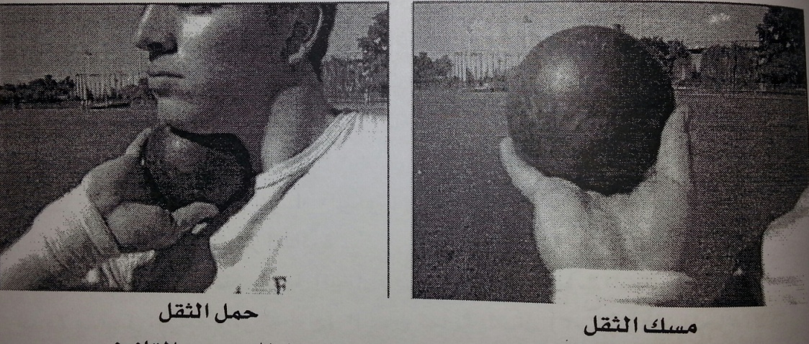

**45**

**الشكل رقم (3) يعرض مسك وحمل الثقل بالشكل الصحيح والقانوني**

**ثانياً: وقفة الاستعداد :**

بعد ان تم حمل الثقل يقف اللاعب في دائرة الرمي و تسبق القدم اليمنى القدم اليسرى ويكون مركز ثقل الجسم مستند على الرجل الأمامية ،أما الرجـل اليسـرى (الخلفية) ترتكز على مقدمتها تكون ملامسة للأرض ملامسة خفيفة و مثنية بعض الشيء من الركبة ،ويقف اللاعب داخل الدائرة مواجها بظهره قطاع الرمي، وتكون القدم الأمامية ملاصقة لحافة الدائرة الأمامية من الداخل. ويكون الارتكاز على القدم كلها ومكانها يمين خط المنتصف الوهمي بالدائرة، اما قدم اليسار فتقع يسار المنتصف للخلف قليلاً، ويكون الجسم ممتداً وبدون أي تقلصات عضلية وبارتخاء واضح ، وترفع الذراع اليسرى إمام الجسم أماما عالياً ونظر اللاعب على نقطة ثابتة إمامة واجب هذه المرحلة من الناحية الميكانيكية تأمين الطريق المناسب للتدرج في السرعة[45](2).

|  |
| --- |
| ب19  **46** |

**الشكل رقم (4) يوضح حركة القدمين في بداية الوقفة وفي النهائية في فعالية دفع الثقل .**

**ثالثاً: التهيئ للزحلقة :**

من خلال ذلك الوضع الابتدائي يبدأ الرياضي سلسلة من الحركات تصمم لتساعد في الوضع المثالي لبدأ الحركات عبر الدائرة ، وتلك عموماً تساعد في المرجحة إلى الأعلى وإلى الخلف لرجل اليسار مشتركة مع خفض الجزء العلوي إلى الأمام لجلب الرياضي في وضع يدعى الحرف ( T) ويتبع ثني في مفصل الورك ، والركبة والكاحل لرجل اليمين والحركة إلى الأسفل وإلى الأمام لرجل اليسار ، وخفض الجذع يحمل الثقل بوضع خارج الدائرة ، ولذلك تزداد المسافة التي خلالها يبدل الرياضي القوة عليه ، وهي أيضآ تضع الجذع في وضع سيسمح بتأخير عضلات الظهر للمشاركة بشكل واقعي في سرعة إطلاق الثقل ، والثني في مفصل قدم الارتكاز تخدم في بعض تلك الأغراض ، وهي تساعد في جلب الثقل إلى وضع منخفض ، لذلك تزداد المسافة التي خلالها يمكن أن تجهز القوة قبل إطلاق الثقل وتضع الرجل في وضع المشاركة بزيادة تعجيل قوة الثقل ( والرياضي ) عبر الدائرة .

والمرجحة إلى الأسفل وإلى الخلف لرجل اليسار سوية مع ثني رجل اليمين يضع الرياضي في وضع مركب compact ، وحالما يصل الرياضي إلى ذلك الوضع تمس قدم اليسار بخفة الأرض ، وقدم اليمين تستعمل غالباً كارتكاز لذلك الوضع الذي تصله ، والرياضي يبدأ بالانتقال عبر الدائرة , وتلك تساعد على تركيب التوافق الجيد لثلاث حركات منفصلة :

1. تبديل مركز ثقل الرياضي إلى أقصى التحديد نحو الخلف لتحديد قاعدة تجهز بواسطة قدم اليمين ، ذلك التبديل يجلب بوساطة المرجحة إلى الأسفل وإلى الأمام لرجل اليسار ( التكور ) وأي مشاركة للدفع إلى الخلف من الورك تضع الجسم في الحركة عبر الدائرة .
2. المرجحة القوية إلى الخلف لرجل اليسار نحو أمام الدائرة .

**47**

1. مد في مفصل الركبة والورك لرجل اليمين ، فإن الجزء الأكثر من ذلك المد يؤجل حتى تجهز حركتان تضع مركز ثقل الرياضي في وضع يسمح له بالانتقال نحو أمام الدائرة بدلآ من الأعلى[46](1) .

**رابعاً: الزحلقة**

تتم هذه المرحلة بتحرك ( المتعلم والأداة ) دون الارتكاز على الأرض بمعنى أن هذه المرحلة لا تسهم في تزايد السرعة اسهاماً إيجابياً . ولكي يستطيع المتعلم مواصلة التأثير في الأداة بصورة إيجابية ودون تأخر ، يجب علية إن يؤدي الزحلقة بأسرع وقت ممكن ، وهذا يتحقق عندما تكون الزحلقة ( الزحف ) منخفضة وسريعة . ومن خلال الشكل (5- أ) نلحظ سحب الرجل اليسرى إلى الأعلى وثني الرجل اليمنى قليلاًمع الدفع للخلف بقوة بواسطة الرجل اليسرى .

ومن خلال الشكل (5 ب) نلحظ أن القدمين تهبط الواحدة بعد الآخرى مباشرة إذ تهبط القدم اليمنى أولاً ثم القدم اليسرى مع لف القدمين في اتجاه مقطع الرمي ، وفي أثناء هذه المرحلة يرتفع الجذع قليلاً دون أن يتغير وضع الكتفين أي زاوية محور الكتفين مع اتجاه الدفع ( القذف ) تبقى الزاوية قائمة . ومع ارتفاع الجذع يرتفع مسار الثقل بحدود ( 15- 20 ) ويجب عدم اعتدال الجسم . كما يجب على المتعلم أبقاء الثقل خلفاً بقدر الإمكان لضمان مسار طويل لتسرع الثقل في مرحلة التخلص منها ( الدفع ) [47](2).

**خامساً : وضع الدفع**

حالما تهبط القدم اليمين بالقرب من مركز الدائرة فإن الرياضي يبدأ بالتخلص منالأداة وعندها يبلغ تسلسل التوافق النهائي للأفعال أوجه عند إطلاق الثقل ، فإن التخلص يبدأ مع فعل الرفع الناتج بواسطة تقلص العضلات المادة لورك وجذعالرياضي وركبة اليمين والأهمية لمشاركة الرجلين خلال المراحل الابتدائيةللتخلص لها لمحة من قبل fscher and Merhaup بتتبع تحليل التخطيط الكهربائي لنشاط المتمرس وغير المتمرس لدافعي الثقل ، فقد وجد العالمان أن

**48**

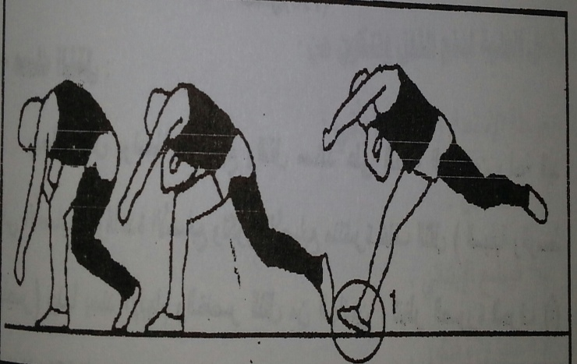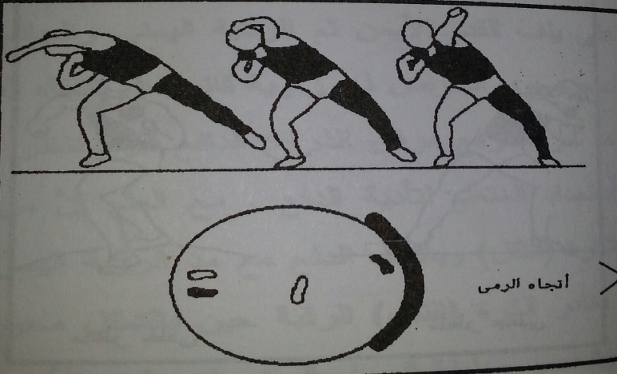

**الشكل رقم (5- أ) الشكل رقم (5- ب)**

عضلات الرجل تفعل إلى أكثر من (72٪) فيما يتصل بالزمن في الإطلاق لدافعي الثقل المتمرسين ، و( 28 ٪ ) فقط من الزمن في موضوع غير المتمرسين ، وأكثر من ذلك أي تحليل لفلم يؤخذ للربط مع مسجل التخطيط الكهربائي أظهر بأن رياضي الرمي غير المتمرسين ( من الوضع العمودي ) يجلب لحمل الجسم على الدوران ويدفع الأكتاف إلى الأمام ، وفي كلمات أخرى يستعملون قليلاً أو لا يستعملون فعل الرفع القوي التي تكون الرجلين قادرة على إنتاجه ، وحركات الرفع تلك تتبع بواسطة دوران جسم الرياضي إلى الأمام عند استمرار المد الرجل اليمين وتجهز بواسطة تقلص العضلات الناتجة لدوران الجذع [48](1)**.**

**سادسآ : الدفع .**

تبدأ هذه المرحلة عند ثبات الرجل اليمنى في نهاية مرحلة التكور والزحلقة ، وتنتهي عند وضع الرجل اليسرى في مكانها بعد الزحلقة ، وتعد عملية التغلب على التوقف في الحركة الذي يحدث بين مرحلتي الزحلقة والدفع هي أهم وظائف الحركة هنا بالإضافة إلى امتصاص القوة الناتجة من توقف الرجل اليمنى ، وتعد المرحلة التي يبدأ منها التسارع الثاني للجسم كله ، ويتميز هذا الوضع بانثناء واضح في الركبة اليمنى والرجل اليسرى تكون بعد اليمنى مباشرة ، وهنا يحافظ اللاعب على الانثناء الحاصل بين محوري الحوض والكتفين بقدر الإمكان[49](2).

**سابعاً : المتابعة وحفظ الاتزان .**

بعد الانتهاء من عملية الدفع الذي يكون الجسم مندفعاً بقوه للإمام وربما يساعد على خروج اللاعب من دائرة الرمي ، وحتى يستطيع اللاعب أن يحافظ على بقائه في الدائرة بعد الرمي يقوم بحركة التوازن التي يتم بها تبديل القدمين حيث تنتقل القدم اليمنى للإمام واليسرى للخلف للتخفيف من حدة الاندفاع والحفاظ على بقاء اللاعب داخل الدائرة ، ولا نعتقد أن هذه العملية تساعد في زيادة المسافة , وليس بالضرورة أن يقوم اللاعب بأدائها إلا إذا اضطر لذلك , ولكن بشكل عام النسبة العظمى من اللاعبين يقومون بعملية التوازن أو التوقف لشدة اندفاعهم ودفعهم بالقدم الخلفية ( اليمنى) [50](1) **.**

**49**

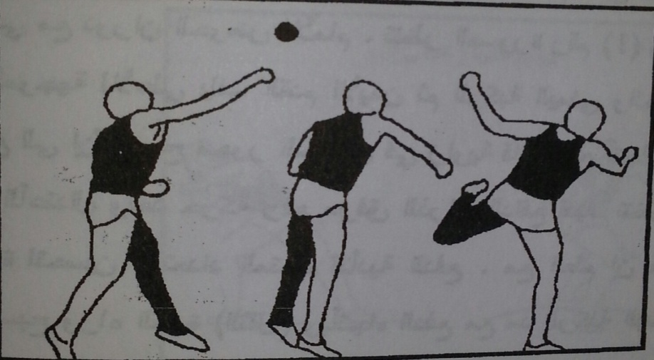

**الشكل رقم (6) يوضح المتابعة وحفظ الاتزان**

**2-1-9 المراحل الفنية لدفع الثقل بالطريقة الجانبية [51](2)**

1. مسك الثقل
2. وقفة الاستعداد
3. الأرجحة والزحف
4. الدفع
5. الاتزان
6. مسك الثقل :- حمل الثقل أو مسكه من أهم الخطوات لكل متسابق وتختلف طريقة الحمل باختلاف توزيع الأصابع حول الثقل كما يأتي:

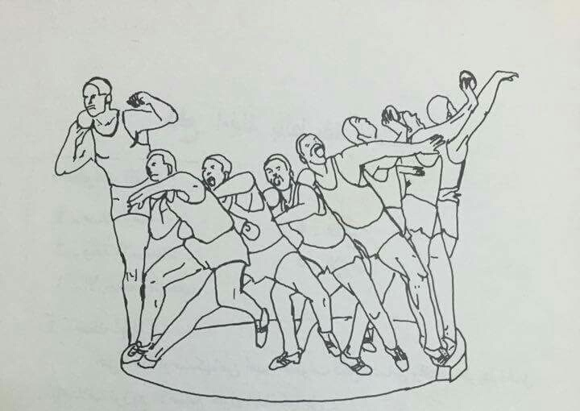

**50**

**الشكل رقم (7) يبين التسلسل الحركي لدفع الثقل بالطريقة الجانبية ( طريقة فونفيل )**

1. توضع الأصابع السبابة والوسطي والبنصر خلف الثقل بينما ينثني الخنصر ليساعد الإبهام في اسناد الثقل من الجانبين ، كما في الشكل رقم (8- أ) .
2. توضع الأصابع الطويلة خلف الثقل ( السبابة والوسطي والبنصر) بينما يسند الإبهام والخنصر الثقل من الجانبين . وتختلف هذه الطريقة عن الأولى في عمل الأصبع الصغير فواجبه هنا ليس حفظ التوازن بل يساعد في الدفع . كما في الشكل رقم (8- ب) .
3. في هذه الطريقة يكون الثقل أكثر انخفاضا على سلامية الأصابع حتى راحة اليد، لذلك فهي تناسب المتسابق ذا الكف الصغير ، ويكون فيه الخنصر أكثر بعدا عن بقية الأصابع ليساعد في الدفع ويقوم الإبهام والسبابة بالاسناد الجانبي . كما في الشكل رقم (8- جـ) .

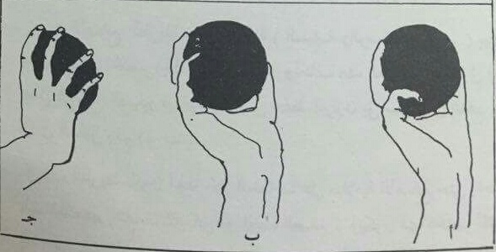

**شكل رقم (8) يبين طرق مسك الثقل**

1. وقفة الاستعداد : ( اللاعب الأيمن )

**51**

يقف اللاعب في آخر دائرة الرمي مواجها اتجاه عمودي على خط الرمي وقدماه متباعدتان بحوالي 50 سم بحيث تكون قدمه اليمنى على خط الاتجاه وبجوار محيط الدائرة ومقدم مشط القدم اليسرى متجه قليلا نحو اتجاه الرمي والركبة اليمنى منثنية بعض الشيء وثقل الجسم محمول على الرجل اليمنى والجسم عمودي منثني جهة اليمين من الوسط ومستوى الكتف الأيمن منخفض عن الأيسر ، أما الذراع الأخرى فتكون بمحاذاة الكتف الأيسر ومنثنية من مفصل المرفق للمحافظة على توازن الجسم ، ويراعى في هذا الوضع محافظة اللاعب على بقاء صدره ورأسه في الاتجاه العمودي لاتجاه الرمي .

1. الأرجحة والزحف :

عقب إتمام وضع الاستعداد يبدأ اللاعب في مرجحة رجله اليسرى عدة أرجحات يتوقف عددها على سرعة وصول اللاعب للحظة التي يبدأ فيها الزحف داخل الدائرة على خط الرمي بقصد الحصول على قوة الاندفاع والسرعة المطلوبتان لدفع الثقل . وتؤدي الزحف بالرجل اليمنى إلى منتصف الدائرة فتأتي باللاعب على وضع الرمي بحيث لا ترتفع القدم عن الأرض بل يجب أن تزحف دون أن أخذ حجلة ، وبعد ذلك يتخذ الجسم وضع الدفع بعد أداء الزحف مباشرة بحيث يكون عقبيه للداخل والمشطين للخارج وكذلك ركبة وفخذ الرجل اليمنى . أما القدم اليسرى فتكون متجهة للخارج وبجوار لوحة الإيقاف مباشرةً ويكون الكتف الأيمن للخلف وفوق القدم اليمنى استعدادا للدفع مع ملاحظة عدم ميل الجسم للإمام أو الخلف .

1. الدفع :

تبدأ عملية الدفع من الرجل اليمنى بقوة وسرعة ورشاقة ، فالكتف ثم الذراع إذ يدفع بالثقل متأثرا بهذه القوة بالإضافة إلى قوة الكتف والذراع وتتحرك الثقل عندما تصل الذراع إلى آخر امتدادها، ويلاحظ بقاء الثقل في مكانها مستنداً إلى الرقبة حتى تبدأ الكتف في دفعها للأمام ، ويدار الرأس قليلاً عندما تترك الثقل الذي ياخذ مساره بزاوية °40 مع المستوى الأفقي.

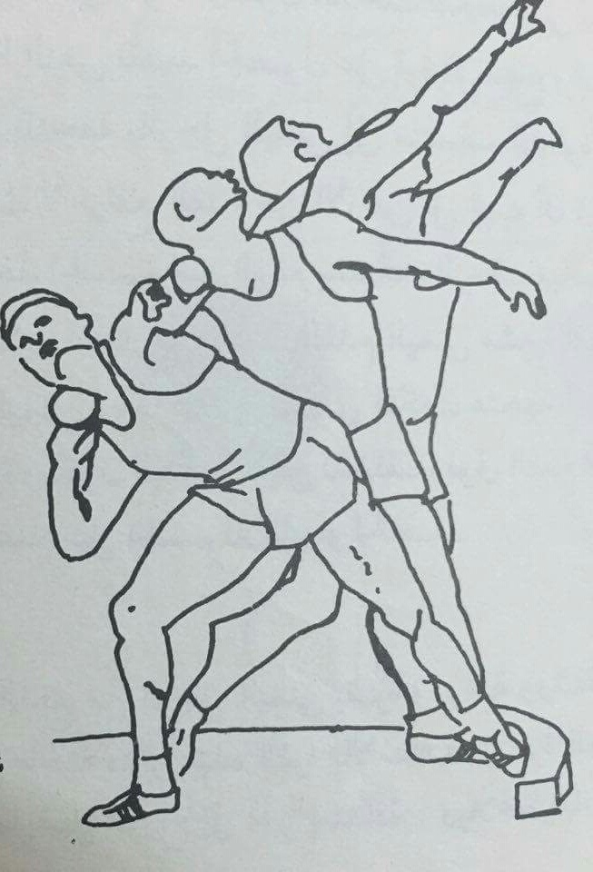

**52**

**شكل رقم (9) يبين عملية الدفع**

1. الاتزان : يحتاج اللاعب إلى أداء حركة تمنعه من الخروج من الدائرة أو السقوط بعد انتهاء الدفع نظرا لقوة اندفاعه للأمام التي اكتسبها من الزحف ، لذلك يجب أن يدير اللاعب جسمه لجهة اليسار ونقل ثقل الجسم إلى الرجل اليسرى ، ولكي يتمكن من المحافظة على توازنه يقوم اللاعب بحركة تبديل لوضع الأرجل فيدفع الرجل والذراع اليسرى إلى الخلف ، فينتقل ثقل الجسم إلى الرجل اليمنى وترتفع الرجل اليسرى إلى الخلف للمحافظة على الاتزان ، وعند القيام بحركة التبديل يجب مراعاة عدم لمس لوحة الإيقاف من أعلاها بقدمه أو بأي جزء من جسمه ، ويؤدي اللاعب هذه الحركات جميعا في توافق تام وتوقيت دقيق .

**2-2 الدراسات المشابهه**

**53**

**2-2-1 دراسة عقيل رحمن مراح 2007 والموسومة[52](1) :-**

**﴿ بعض المتغيرات البايوكينماتيكية وعلاقتها بإنجاز بطلة آسيا في قذف الثقل لذوي الأحتياجات الخاصة فئة (56) .**

إستخدم الباحث المنهج الوصفي وقام باختيار عينة البحث بالطريقة العمدية والمتمثلة بلاعبة واحدة تمثل فئة المعوقين (56) اذ أعطيت لها (12) محاولة وعدت هذه المحاولات خاضعة للتحليل والمعالجة . واستخدم الباحث آلة تصوير فيديوية نوع Sony)) ذات تردد 25 صورة / الثانية عدد 2.

**أهداف البحث :-**

1- تحليل مهارة قذف الثقل لبطلة آسيا فئة ( 56 نساء ) من خلال تحديد قيم بعض المتغيرات البايوكينماتيكية .

2- دراسة قيم هذه المغيرات من حيث علاقتها بالإنجاز الرقمي .

**ومن استنتاجات الدراسة : -**

أ – علاقات الارتباطات المعنوية العكسية .

1- ظهرت علاقة ارتباط معنوية عكسية بين متغير زاوية مفصل الكتف ومفصل مرفق اليد الرامية لحظة الرمي والانجاز وهذا , يعود إلى تكنيك عينة البحث في الرمي من خلال المد والثني للذراع الرامية .

ب – علاقات الارتباطات المعنوية الطردية .

1-ظهرت علاقة ارتباط معنوية طردية بين متغير زاوية ميل الجذع مع الخط العمودي والانجاز ، وذلك بزيادة المسار الحركي للرمي والحفاظ على تثبيت الأداة واسنادها بالشكل الصحيح ، وهي ناتجة عن درجة ميل الجذع التي حققتها عينة البحث .

2- ظهرت علاقة ارتباط معنوية طردية بين متغير ارتفاع الثقل عن الأرض في وضع تحت الحنك والانجاز ، ويرى الباحث أنَّ هناك سببين الأول هو الاستعداد الشخصي والتهيئة وهما يؤديان دورا مهما في التركيز العالي والتصور الحركي الدقيق الذي يهيئه اللاعب لرسم الصورة الكاملة . أما السبب الثاني هو أنَّ هذا المتغير ارتبط مع مجموعة من المتغيرات قيد البحث ارتباطا معنويا ، وهذا يفسر لنا ارتباطه بالانجاز بطريقة غير مباشرة .

**54**

3- ظهرت علاقة ارتباط معنوية طردية بين متغير زاوية انطلاق الثقل والانجاز، ويعود هذا إلى تأثير زاوية الانطلاق الكبير في المقذوفات ، وهي من العوامل التي تحدد المسافة الأفقية .

4- ظهرت علاقة ارتباط معنوية طردية بين متغير سرعة انطلاق الثقل والانجاز ، وذلك بسبب من أنه كلما كانت سرعة الانطلاق كبيرة ازدادت بذلك المسافة التي يقطعها الثقل أثناء الطيران ، وهذا مما اكدتة مصادر كثيرة .

ج – علاقات الارتباط غير المعنوية

1- ظهرت علاقة ارتباط معنوية بين متغير زاوية مرفق اليد الماسكة للكرسي لحظة الرمي والانجاز ، ويرجع إلى أنَّ دور الذراع الماسكة بالقوس الأمامي للكرسي هو دور تكميلي يتمثل في حفظ التوازن والإسناد للاعب .

2- ظهرت علاقة ارتباط غير معنوية بين متغير السرعة المحيطية لخط الكتف والانجاز ، وذلك يعود إلى أنَّ الرياضيين ذوي الاحتياجات الخاصة في قذف الثقل لا يمتلكون المجال الحركي الكبير (التعجيل) للذراع الرامية .

3- ظهرت علاقة ارتباط غير معنوية بين متغير مسافة ابتعاد الثقل عن الحنك والانجاز ، والسبب هو أنَّ هذه المسافة(5سم) قليلة لا تؤثر أثرا كبيرا في الاتجاه الصحيح للدفع اوالرمي.

**55**

4- ظهرت علاقة ارتباط غير معنوية بين متغير ارتفاع الثقل عن الأرض لحظة الرمي والانجاز ، ويعود وجود هذه العلاقة إلى أنَّ ذوي الاحتياجات الخاصة وخاصة هذه الفئة لا يمتلكون نقلاً حركياً كاملاً لكافة مفاصل الجسم وأجزائه وزواياه .

**ومن توصيات الدراسة :-**

1. تأكيد على استخدام الأسس الميكانيكية المنهجية أثناء التمرينات للاعبين واللاعبات المعوقات بما يحقق الأداء الأفضل .
2. خلال الوحدات التدريبية يجب الاهتمام بمستوى التدريب الذي يؤدي إلى تطوير المتغيرات البايوكينماتيكية التي تؤثر في تطوير مستوى الدقة في الأداء خدمة للانجاز العالي .
3. الاهتمام بتطوير القوة الانفجارية للذراع الرامية وتطوير سرعة الأداء .
4. ضرورة تأكيد الربط الجيد لمراحل الأداء مما يحقق نقل القوة خلال أجزاء الجسم المشتركة في الأداء لتحقيق الدفع الجيد وبالاتجاه الصحيح .
5. إجراء بحوث مشابهة تشمل فئات أخرى ولكلا الجنسين لغرض الإسهام في رفع شان رياضة ذوي الاحتياجات الخاصة .
6. استخدام القيم والنتائج التي جاءت خلال البحث كدرجات مثالية يستخدمها المعنيون عند التدريب .

**2-2-2 دراسة اكرم حسين جبر الجنابي وكريم عبيس محمد والموسومة[53](1) :-**

**56**

**﴿ علاقة بعض المتغيرات البايوكينماتيكة وعلاقتها بإنجاز رمي الرمح لأبطال العالم ذو**ي **الاحتياجات الخاصة فئة (40) Short man ﴾.**

أستخدم الباحثان المنهج الوصفي بأسلوب الدراسات الأرتباطية ، وقام الباحثان باختيار مجتمع البحث والمتمثلة بلاعبو العاب القوى ذوي الاحتياجات الخاصة للمنتخب الوطني العراقي لفعالية رمي الرمح البالغ عددهم (3) رماة وهم أبطال العالم المرشحين لاولمبيات لندن 2012 ، منح كل رامي (6) محاولات أخضعت جميعها للتحليل لتصبح عينة البحث (18) محاولة .

أهداف الدراسة :-

1- التعرف على أهم المتغیرات الكینماتیكیة لفعالیة رمي الرمح لذوي الاحتیاجات الخاصة فئة ٤٠.

٢_ أیجاد علاقة الارتباط بین أهم المتغیرات الكینماتیكیة والانجاز .

ومن أستنتاجات الدراسة :-

١- ظهـر هنـا ك علاقـة ارتبـاط عـشوائیة بـین المتغیـرات الكینماتیكیـة التالیـة (الـسرعة الانتقالیـة خـلال ٥م الأخیرة ،طول الخطوة الأخیرة ،زمن الخطـوة الأخیـرة ، المـسافة بعـد الرمـي ، ارتفـاع نقطـة الانطـلاق . وزاویة الانطلاق ) مع الانجاز لرماة الرمح ذو الاحتیاجات الخاصة فئة ٤٠.

2- هناك علاقة ارتباط معنویة طردیـة بـین المتغیـر الكینمـاتیكي (سـرعة الانطـلاق ) والانجـاز رمـاة الـرمح ذو الاحتیاجات الخاصة فئة ٤٠.

3- هنـاك علاقـة ارتبـاط معنویـة عكـسیة بـین المتغیـر الكینمـاتیكي (المـسافة قبـل الرمـي ) والانجـاز لرمـاة الرمح ذو الاحتیاجات الخاصة فئة.

ومن توصيات الدراسة :-

الاهتمـام بـالمتغیرات الكینماتیكیـة التـي لهـا ارتبـاط معنـوي أثنـاء تـدریب الرمـاة الـرمح ذوي الاحتیاجـات الخاصة فئة ٤٠.

2- العمل أثناء التدریب من اجل تطویر بقیة المتغیرات الكینماتیكیة ذات الارتباط العشوائي بالانجـاز مـن اجل جعلها مؤثر ولها ارتباط معنوي بالانجاز رمي الرمح ذوي الاحتیاجات الخاصة فئة ٤٠.

3 -التركیــز علــى صــفة القــوة الــسریعة لــذراع الرامــي لمــا لهــا مــن اثــر كبیــر فــي انجــاز رمــي الــرمح ذوي الاحتیاجات الخاصة فئة ٤٠ .

**57**

٤- التأكید على المسافة بین رجل الارتكاز اثناء وضع الرمي وخط الفاول لما لها مـن اثـر كبیـر بالانجـاز وتحدید مسافات مثالیة للرماة الرمح ذوي الاحتیاجات الخاصة فئة ٤٠.

٥- قیام دراسات مشابهة على فعالیتي رمي القرص والثقل ذوي الاحتیاجات الخاصة فئـة ٤٠ للتعـرف علـى أهم المتغیرات الكینماتیكیة المهمة بالانجاز.

**2-2-3 دراسة يحيى عائد يحيى مرعي والموسومة :- [54](1)**

**﴿ دراسة تحليلية ميكانيكية ثلاثية الأبعاد لمهارة الضربة الأمامية المستقيمة في لعبة التنس الأرضي وعلاقتها بالدقة ﴾.**

أستخدم الباحث المنهج الوصفي وقام باختيار عينة البحث بالطريقة العمدية ، وذلك للحصول على نتائج تخدم أهداف البحث**،** تكونت عينة البحث من لاعبي منتخب محافظة نينوى بالتنس الأرضي لفئة الشباب.

**أهداف البحث :-**

1. التعرف على المتغيرات الميكانيكية التي لها علاقة بالضربة الأمامية في لعبة التنس الأرضي**.**
2. التعرف على العلاقة بين المتغيرات الميكانيكية التي لها علاقة بالضربة الأمامية في لعبة التنس الأرضي والدقة.

الاستنتاجات:

**من خلال الدراسة استنتج الباحث ما يأتي:**

1. تؤثر متغيرات إزاحة وسرعة مركز ثقل كتلة الجسم باتجاه المحاور (x , y , z , R) تأثيرا ايجابيا في دقة الضربة الأمامية. في المرحلة التحضيرية للضربة الأمامية.
2. يؤثر متغير السرعة لمركز ثقل كتلة الجسم باتجاه المحور (x) في المرحلة الرئيسة تأثيرا عكسياً مع الدقة للأداء الفني للضربة الأمامية.
3. لا تؤثر متغيرات إزاحة مركز ثقل كتلة الجسم وسرعته باتجاه جميع المحاور (x , y z , R) وزمن المرحلة الرئيسة في دقة الضربة الأمامية. وكذلك جميع متغيرات مركز ثقل كتلة الجسم و زمن المرحلة الختامية في دقة الضربة الأمامية للضربة الأمامية, وكذلك متغير زمن مركز ثقل كتلة الجسم الذي هو أيضا لا يؤثر في دقة الضربة الأمامية, في المرحلة التحضيرية للضربة الأمامية.

**58**

1. تؤثر متغيرات إزاحة المضرب باتجاه المحور(y)، والمسار الحركي الحقيقي للمضرب (p), ومتغيرات سرعة المضرب باتجاه المحاور (X, y, z, R) في دقة الضربة الأمامية في المرحلة التحضيرية للضربة الأمامية.
2. لا تؤثر متغيرات السرعة والإزاحة والزمن للمضرب في دقة الضربة الأمامية للمرحلة الرئيسة والمرحلة الختامية لمتغيرات الضربة الأمامية نفسها.
3. لا تؤثر متغيرات سرعة المضرب والكرة قبل وبعد الضرب في دقة الضربة الأمامية للضربة الأمامية. ولا تؤثر متغيرات زخم الكرة والمضرب قبل وبعد الضرب وفقدان الزخم للمضرب، وفقدان الزخم الكلي في دقة الضربة الأمامية للضربة الأمامية.
4. يؤثر متغير اكتساب الزخم للكرة بشكل عكسي على دقة الضربة الأمامية للضربة الأمامية.
5. لا يؤثر المتغيران (الزاوية للذراع الضاربة من المسطح الجانبي، والسرعة الزاوية للمسطح الجانبي)، في دقة الضربة الأمامية للضربة الأمامية,
6. يؤثر متغيرا نصف القطر والسرعة المحيطية للمسطح الجانبي مع دقة الضربة الأمامية للضربة الأمامية.
7. لا تؤثر المتغيرات (الزاوية للذراع الضاربة من المسطح الأمامي، نق من المسطح الأمامي، والسرعة الزاوية للمسطح الأمامي)، على دقة الضربة الأمامية, ولا تؤثر متغيرات (الزاوية للذراع الضاربة ونصف القطر والسرعة الزاوية والسرعة المحيطية للمسطح العرضي والبعد الحقيقي(3D) على دقة الضربة الأمامية للضربة الأمامية.
8. توثر السرعة المحيطية للمسطح الأمامي على دقة الضربة الأمامية للضربة الأمامية.
9. يؤثر متغيرا (زاوية انطلاق الكرة من المسطح العرضي ، وزاوية انطلاق الكرة من المسطح الجانبي ) على دقة الضربة الأمامية للضربة الأمامية.

**التوصيات:**

**59**

**يوصي الباحث بما يأتي:**

1. على المدرب والمدرس تدريب لاعبيهم على إتقان جميع مراحل الأداء للضربة الأمامية وبالأخص المرحلة التحضيرية لما لها من أهمية في عملية إتقان الدقة للضربة الأمامية في الضربة الأمامية.
2. التأكيد على سرعة دورانات الذراع والمضرب خلال التدريب على عملية الأداء الفني للضربة الأمامية.
3. إجراء دراسات أخرى على الأنواع الأخرى من الضربات الأمامية وبصورة ثلاثية الأبعاد.
4. إجراء دراسات مشابهة على الفئات العمرية الأخرى ولكلا الجنسين.
5. دراسة المتغيرات الأخرى التي لم يتناولها الباحث.
6. إمكانية وضع مجسات في حذاء اللاعب لمعرفة ردود الأفعال من الأرض والى قدم اللاعب، لحساب دالة القوة/الزمن في مراحل الأداء.

**تحليل الدراسات المشابهة :**

من خلال استعراض وتحليل الباحثة للدراسات المشابهة لاحظت ما يأتي :-

* كانت عينة البحث في دراسة عقيل رحمن 2007 بطلة آسيا في قذف الثقل لذوي الاحتياجات الخاصة فئة (56) ، وفي دراسة أكرم حسين جبر وكريم عبيس محمد 2012 تمثلت عينة البحث بأبطال العالم ذوي الاحتياجات الخاصة فئة (40)man Short في رمي الرمح والبالغ عددهم (3). وفي دراسة يحيى عائد يحيى مرعي 2012 تمثلت عينة البحث بلاعبي منتخب محافظة نينوى بالتنس الأرضي لفئة الشباب والبالغ عددهم (5) .

إما في دراستنا الحالية تمثلت عينة البحث بطل العالم للمعاقين قصار القامة فئة (40) في دفع الثقل .

* اتفقت دراستنا الحالية في عدد أفراد العينة مع دراسة عقيل رحمن 2007، إذ كان عدد أفراد عينة بحثه (1) والمتمثلة ببطلة أسيا في دفع الثقل وكذلك دراستنا الحالية كان عدد أفراد عينة البحث (1) والمتمثلة ببطل العالم للمعاقين قصار القامة فئة (40) في دفع الثقل .

كما اتفقت دراستنا الحالية من حيث الفئة مع دراسة أكرم حسين جبر وكريم عبيس محمد 2012 حيث كانت عينة بحثهم أبطال العالم ذوي الاحتياجات الخاصة فئة (40)man Short في رمي الرمح والبالغ عددهم (3)، أما عينة بحثي فقد كانت بطل العالم للمعاقين قصار القامة فئة (40) في دفع الثقل .

* اختلفت دراستنا الحالية فيما يتعلق باستخدام آلات التصوير، إذ استخدمت دراسة يحيى عائد يحيى مرعي 2012 اربع آلات تصوير فيديوية (Kingston) ذات تردد 500 صورة / ثانية عدد(2) كذلك (Aiptek And Tpro 80) ذات تردد 60 صورة / ثانية عدد (1) و(Sony) ذات تردد 25 صورة / ثانية عدد (1) . وفي دراسة عقيل رحمن 2007 تم استخدام آلتي تصوير نوع (Sony) ذات تردد 25 صورة / ثانية . وفي دراسة أكرم حسين جبر وكريم عبيس محمد 2012 تم استخدام آلة تصوير ( Sony) ذات تردد 25 صورة / ثانية .

**60**

أما في دراستنا الحالية فقد استخدمت الباحثة ثلاث آلات تصوير ( كاميرا إمامية) و(كاميرا جانبية ) و( كاميرا عمودية ) نوع Casio)) ذات سرعة عالية بتردد 120 صورة / ثانية .

1. () وجيه محجوب ، نزار الطالب . التحليل الحركي ، بغداد : مطبعة جامعة بغداد ، 1982 ،ص 10.
2. (2) ريسان خريبط ونجاح مهدي شلش . التحليل الحركي، جامعة البصرة : دار الحكمة ، 1992 ،ص 28 .
3. (3) لؤي الصميدعي : البيوميكانيك والرياضة ، الموصل ، دار الكتب للطباعة ،1987، ص19.
4. (4) قاسم حسن حسين وإيمان شاكر محمود : طرق البحث في التحليل الحركي ، ط1 ، الأردن ، دار الفكر العربي ، 1998 ،ص13
5. (5) Moor, N, 1979, How to do research, the library of London, Association , London, UK.
6. (1) وجيه محجوب ،نزار طالب : التحليل الحركي الفيزياوي والفسلجي للحركات الارضية ، بغداد ، مطبعة التعليم العالي ، ط2، 1987، ص 139.
7. (2) نجاح مهدي شلش : التحليل الحركي البايوميكانيكي ، ط1 ، الايك للتصميم والطباعة ، 2011، ص 36
8. (3) ياسر نجاح حسين ، أحمد ثامر محسن : التحليل الحركي الرياضي ، ط1 , النجف الأشرف ، دار الضياء للطباعة ،2015 ، ص 16-17 .
9. (1) نجاح مهدي شلش : مصدر سبق ذكره ، ص 43.
10. (2) وجيه محجوب : مصدر سبق ذكره ، ص 14.
11. (1) قاسم حسن حسين ، إيمان شاكر: مصدر سبق ذكره ، ص 16 .

    (2) HARIES SIMONIAN: FUNDAMENTALS OF SPORT BIOMECHANICS NEWJERCY PRENTICE HALL,1981.P.150

    (3)Knudson, Duane, 2007, Fundamentals of Biomechanics, second edition, California

    state University at Chico , Chico, USA.

    SUSAN J.HALL.BASIC BIOMECHANICS, MOSBY,CO.1995.P.13 (4)

   
12. (1) قاسم حسن حسين ، إيمان شاكر محمود : مصدر سبق ذكره ، ص 17
13. (2) ريسان خريبط مجيد ، نجاح مهدي شلش : التحليل الحركي ، ط1 ، عمان ، الدار العلمية الدولية للنشر والتوزيع ودار الثقافة للنشر والتوزيع ، 2002، ص 13.
14. (3) نجاح مهدي شلش ، مصدر سبق ذكره ، ص 36.
15. (1) قاسم حسن حسين ، أيمان شاكر : ،مصدر سبق ذكره ، ص 18 .
16. (2) قاسم حسن حسين ، أيمان شاكر : مبادئ الأسس الميكانيكية للحركات الرياضية ، ط1 ، عمان ، دار الفكر للطباعة والنشر والتوزيع ، 1998، ص 16.
17. (3) نجاح مهدي شلش ، مصدر سبق ذكره ، ص 24
18. (1) ريموند أسير وأخرون : " الفيزياء للمعلمين والمهندسين ( الميكانيكا والديناميكا الحرارية " ( ترجمة محمد محمود عمار وأخرون ، المعهد القومي للقياس والمعايرة ، جامعة المنصورة ، دمياط ، دار المريخ للطباعة والنشر ، الرياض ، المملكة العربية السعودية ، 2008 ، ص 47.
19. (2) ريموند أسير وأخرون : المصدر السابق نفسه ، ص60.
20. (3) ريموند أسير وأخرون : ، المصدر السابق نفسه , ص 122
21. (4) ريموند أسير وأخرون : مصدر سبق ذكره ، ص 47
22. (1) محمد عبدالعزيز ضيف : محاضرات دكتوراه ، (الاكاديمية العراقية ، 2009) ،www.iraqacad.org .
23. (2) علي سلوم جواد الحكيم : البايوميكانيك الأسس النظرية والتطبيقية في المجال الرياضي ، ط1 ، مطبعة النور _ النجف الأشرف ، 2007 ، ص 262-267
24. (1) ياسر نجاح حسين ، أحمد ثامر محسن : مصدر سبق ذكره ، ص
25. (2) قاسم حسن حسين و إيمان شاكر محمود : الأسس الميكانيكية و التحليلية و الفنية في فعاليات الميدان و المضمار ، ج1 ، عمان ، دار الفكر للطباعة ، 2000، ص 338
26. (1) ريسان خريبط ، نجاح مهدي شلش : مصدر سبق ذكره ، ص 154-156.
27. (2) قاسم حسن حسين و إيمان شاكر محمود : مصدر سبق ذكره ، ص 343.
28. (1) مروان عبد المجيد إبراهيم : الرعاية الاجتماعية للفئات الخاصة ، ط1، عمان ، مؤسسة الوراق للنشر والتوزيع ، 2002 ، ص24.
29. (2) مروان عبد المجيد إبراهيم : الرعاية الاجتماعية للفئات الخاصة ، ط1، عمان ، مؤسسة الوراق للنشر والتوزيع ، 2002 ، ص24.
30. (3) عبد العزيز السرطاوي و عبد العزيز حسن أيوب ، الاعاقة العقلية ، ط1، مكتب الفلاح للنشر والتوزيع ، 2000 ، ص103.
31. (4) مروان عبد المجيد إبراهيم: الموسوعة الرياضية لمتحدي الإعاقة ، ط1، عمان ، الدار العلمية الدولية للنشر والتوزيع ودار الثقافة للنشر والتوزيع ، 2002 ، ص 31-32.
32. (1) مروان عبد المجيد إبراهيم : الكرة الطائرة للمعاقين حركيآ – جلوس , ط1 ، عمان ، مؤسسة الوراق للنشر والتوزيع ، 2002، ص 15.
33. (2) ماجدة السيد عبيد : الاعاقة الحسية الحركية ، ط1، عمان ، دار صفاء للنشر والتوزيع ، 1999 ، ص41.
34. (3) ماجدة السيد عبيد : رعاية الأطفال المعاقين حركيآ ، ط1 ، عمان ، دار صفاء للنشر والتوزيع ، 2001، ص 11.
35. (4) محمد سيد فهمي وغريب سيد احمد : السلوك الاجتماعي للمعوقين، دراسة مقارنة في الخدمة الأجتماعية ، المكتب الحديث ، مصر ، الأسكندرية ، 1983.
36. (5) محمد صادق غسان وآخرون : رياضة المعوقين ، مطابع التعليم العالي في الموصل ، 1989، ص 22 .
37. (6) عبد الصمد عبد الأمير : المعوقون ، بغداد ، دار الشؤون للثقافة العامة ، 1996 .
38. (1) مروان عبد المجيد إبراهيم : مصدر سبق ذكره ، ص 20.
39. (1) مروان عبد المجيد إبراهيم : التربية الرياضية لذوي الإعاقة ،ط 1، عمان ، دار الرضوان للنشر والتوزيع ، 2014 ، ص 39-40.
40. (1) فريق كمونه : مبادئ وطرق التربية الرياضية للمعاقين ، ط1 ، عمان ، الدار العلمية الدولية للنشر والتوزيع ودار الثقافة.
41. (2) مروان عبد المجيد إبراهيم : مصدر سبق ذكره ،ص28.
42. (3) ماجدة السيد عبيد : ، مصدر سبق ذكره ، ص 186_187.
43. www.meja.auaub.edu.1b,downloads/20/1907.pdf //http; (1)
44. (1) محمد جاسم محمد الخالدي : العاب القوى بين النظرية والتطبيق ، ط1، بغداد ، مطبعة جامعة الكوفة ، 2014 ، 101-102
45. (2) ) قاسم حسن حسين .القواعد الاساسية لتعلم العاب الساحة والميدان في فعاليات الرمي والقذف **،** بغداد :مطبعة جامعة بغداد ،1977 ،ص 65
46. (1) محمد جاسم محمد الخالدي : مصدر سبق ذكره ، ص 103-104.
47. (2) عامر فاخر شغاتي ، مهدي كاظم علي : العاب القوى تعليم –تدريب –ارشاد ، بغداد ، مكتب النور ، 2012 ، ص 212-213.
48. (1) محمد جاسم محمد الخالدي : مصدر سبق ذكره ، ص 105.
49. (2) The Laaf quarterly magazine for **; New studies in athletics** :is sue number 3 ,september ,1994 ,p 10 .
50. (1) كمال جميل الربضي : الجديد في ألعاب القوى ، ط3 ، نشر بدعم من الجامعة الأردنية ، 2005 ، ص276.
51. (2) حكمت عبد الكريم غضبان : مسابقات الرمي في العاب القوى ميكانيكية الاداء والتعليم ،قراطيس للطباعة والنشر والتوزيع 294، 2018 ، ص 24.
52. (1) عقيل رحمن مراح : **بعض المتغيرات البايوكينماتيكية وعلاقتها بإنجاز بطلة آسيا في قذف الثقل لذوي الاحتياجات الخاصة فئة (56)** رسالة ماجستير , جامعة القادسية ، 2007 .
53. (1) اكرم حسين جبر الجنابي وكريم عبيس محمد : **علاقة بعض المتغيرات بإنجاز رمي الرمح لأبطال العالم ذوي الاحتياجات الخاصة فئة (40) Short man ،** مجلة القـادسية لعلوم التربية الرياضية - عدد خاص ببحوث المؤتمر العلمي الثالث في البايوميكانيك ، المجلد 13، العدد 2، العراق ، 5-6/12/2012
54. (1) يحيى عائد يحيى مرعي : دراسة تحليلية ميكانيكية ثلاثية الأبعاد لمهارة الضربة الأمامية المستقيمة في لعبة التنس الأرضي وعلاقتها بالدقة ، رسالة ماجستير ، جامعة الموصل ، 2012